פרוייקט גמר בMFC

מגישים:

ירדן הורוביץ 314621657

רועי גלילי 200597557

**תיאור הפרוייקט:**

יצרנו פורטל גיוס עובדים של חברת הייטק המגייסת שלושה סוגים של עובדים: מתכנתים/ות, מזכירים/ות, עובדי לוגיסטיקה.

המועמדים ממלאים טפסים בהם יש שדות כללים לכל עובד מכל תחום, ולאחר מכן צריכים למלא תכונות שמתאימות לדרישות התפקיד שהם מעוניינים להתקבל אליו.

למנהל החברה יש אופציה לפתוח את הקבצים שהמועמדים מילאו, ולראות אותם בתוך המערך.

לכל מחלקה בפרוייקט יש אלמטנים התואמים לה מבחינה הגיונית בהתאם למה שהיא מייצגת.

אם יש משתנה שרלוונטי לכל המחלקות, הוא כמובן ימצא אצל המוריש הראשי ה"הסבא".

במידה והמשתנה רלוונטי למחלקה הספציפית, הוא יימצא במחלקה הספציפית לה הוא שייך.

בכל פעם שמועמד ממלא את פרטיו, יופיעו על המסך רק השדות הרלוונטיים לכל מקצוע.

**עץ היררכיה:**

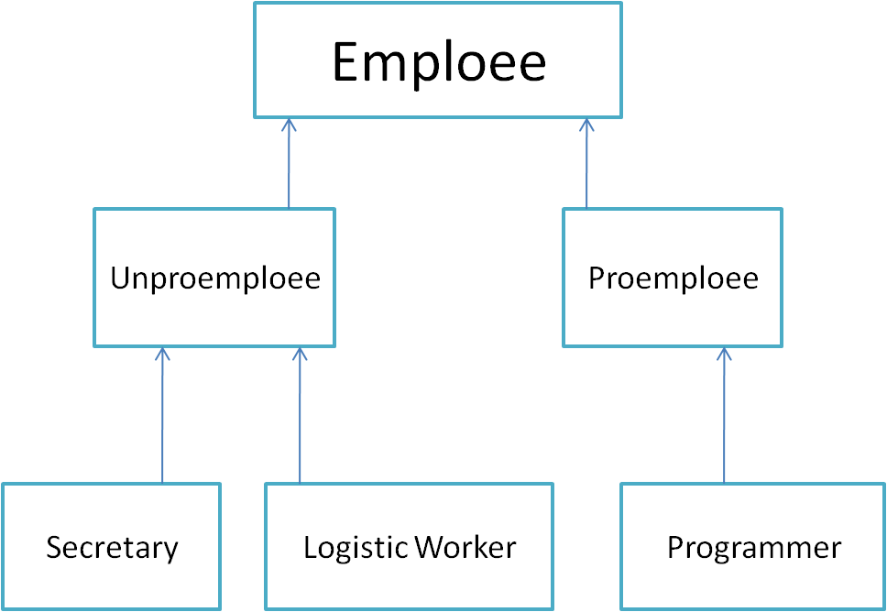

**Emploee:**

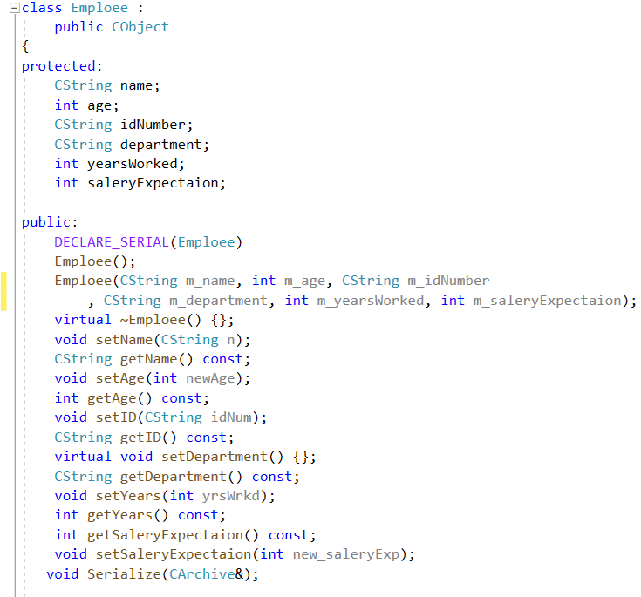

**ProEmploee:**

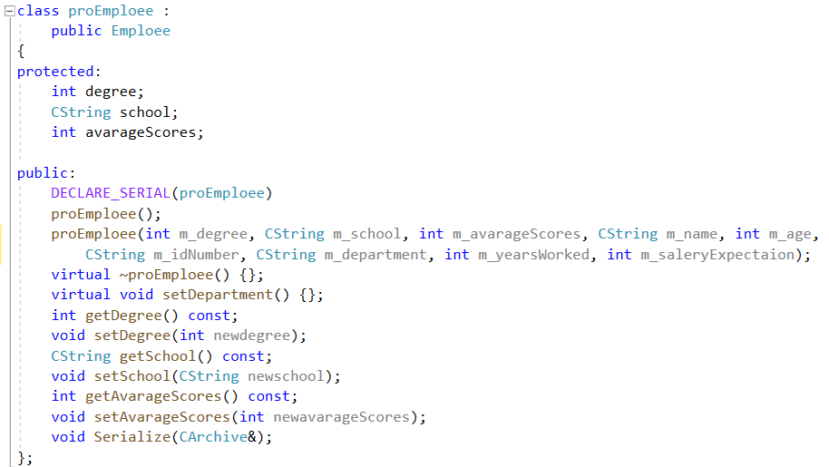

**UnProEmploee:**

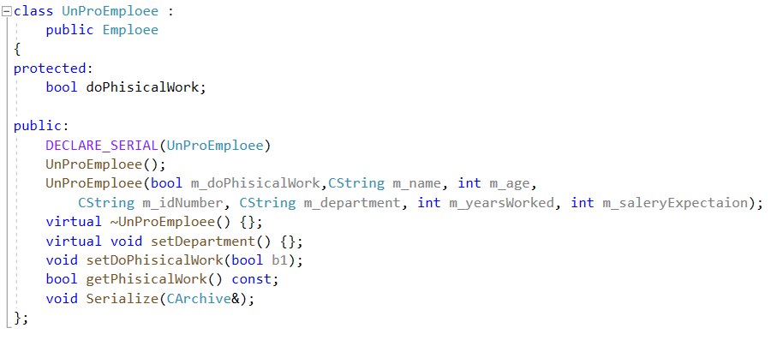

**Programmer:**

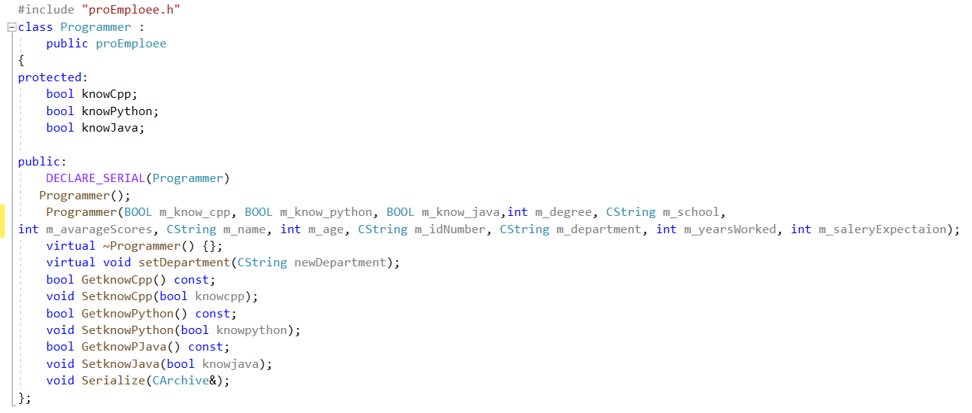

**Secretary:**

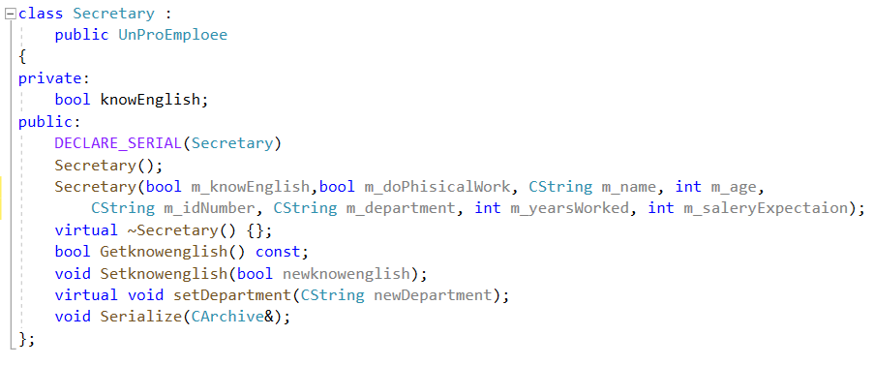

**LogisticWorker:**

